安全评价报告公开信息表
项目名称 | 中国石油天然气股份有限公司陕西西安销售分公司纺南路加油站安全现状评价
完成时间 | 2026年8月
评价人员
 | 姓名 | 资格证书号 |  | 从业号
项目负责人 | 赵 艳 | 1600000000201154 |  | 021833
项目组成员 | 赵永增 | 1100000000100359 |  | 014094
项目组成员 | 张志辉 | 20211004615000001171 |  | 152203  06682
项目组成员 | 程冬红 | 1500000000301714 |  | 026812
项目组成员 | 李 能 | 1500000000301650 |  | 025782
技术专家 | \
现场勘察人员  及时间 | 张志辉 赵艳 2026年6月29日
现场核查人员  及时间 | 张志辉 赵艳 2026年8月14日
项目简介 | 中国石油天然气股份有限公司陕西西安销售分公司纺南路加油站（以下简称“该加油站”）主要由六部分构成：加油区、储罐区、站房、洗车区、换油中心、辅助用房。现该加油站共设5台卧式埋地FF双层储油罐，分别为30m³汽油罐2个，50m³汽油罐1个，30m³柴油罐1个，50m³柴油罐1个。  根据《汽车加油加气加氢站技术标准》（GB50156-2021）规定，汽油容积为：30m³×2+50m³=110m³，柴油折半容积为：30m³+50m³×0.5=40m³，总容积：V=150m³。因此，该加油站为二级加油站。
被评价单位信息反馈情况 | 满意
现场照片 | 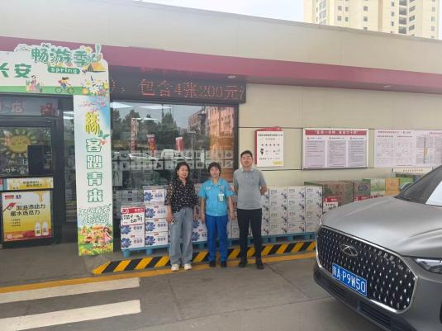 |  | 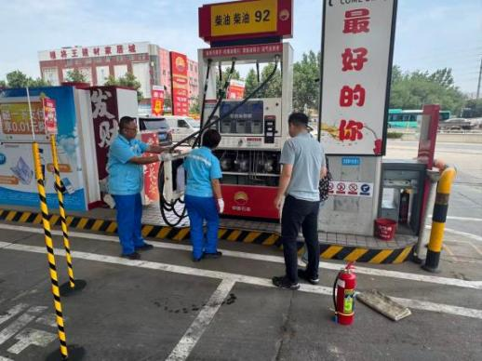
现场照片 | 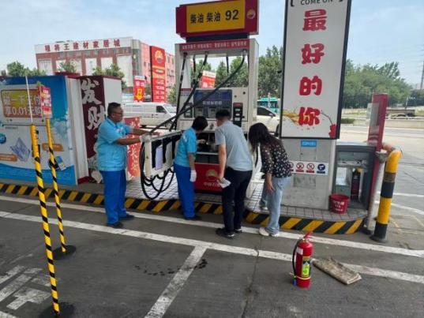 |  | 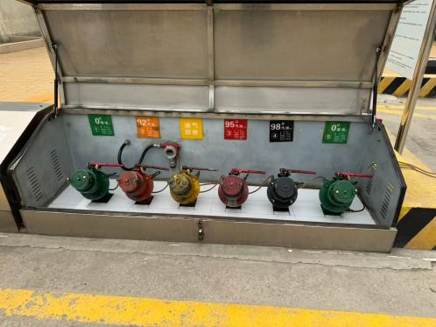
评价报告 | 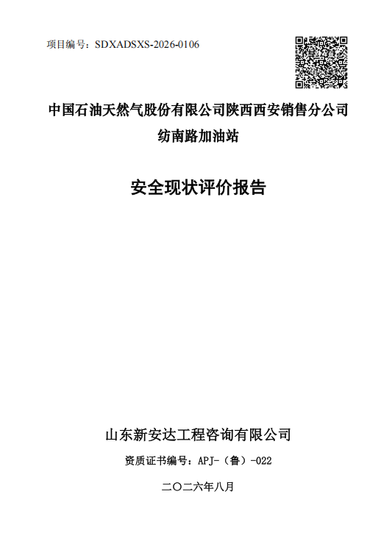 |  | 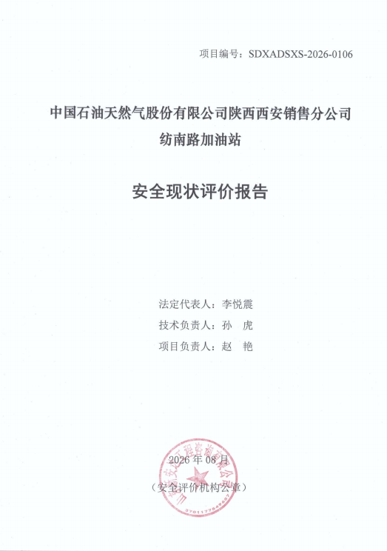
 | 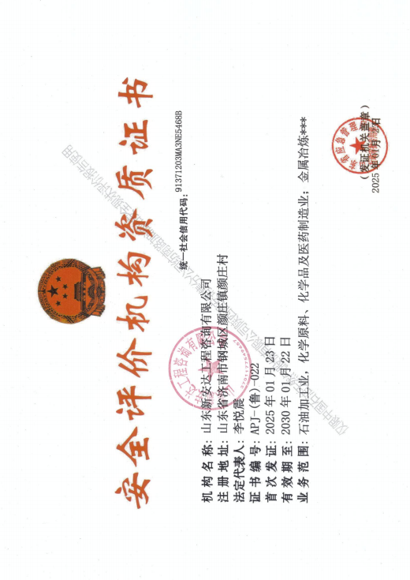 |  | 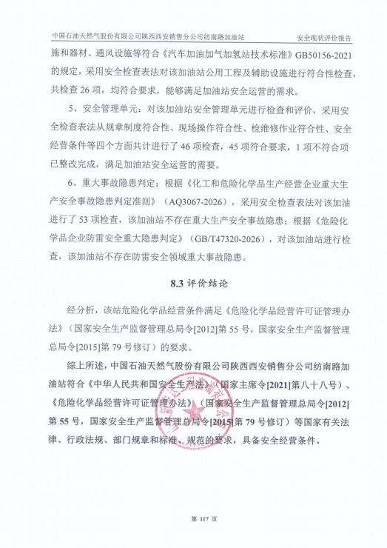
技术合同 | 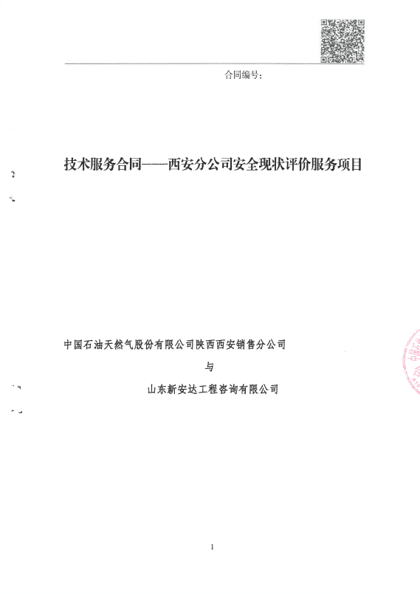 |  | 